**毕业设计课题研究内容**

**学生：**___曾诗永___

**毕业论文题目：** 留学信息服务平台设计

**研究目标：**

有前端和后台，具有良好数据交互，页面内容丰富，管理方便等优点的留学信息服务平台网站。

**研究内容：**

前端页面的响应式居中布局实现，界面的简洁美观性，数据的异步刷新，后台管理的便捷性和实用性。

**毕业设计研究进展报告**

**姓名：**___曾诗永___

**毕业论文题目：** 留学信息服务平台设计

**时间：2017年1月9日~2017年1月14日**

**本周研究进展：**

本周：确定设计题目为：留学信息服务平台设计。搜集资料，对比参考其他网站，如  
<http://www.51offer.com/xinxi/>  
http:<www.cacs.org.cn/>  
<http://gz.betteredu.net/>  
网站设计方向是界面美观，内容丰富，有留言板。

**下周研究计划：**

了解前端技术

**毕业设计研究进展报告**

**姓名：**___曾诗永___

**毕业论文题目：** Node.js留学服务信息平台

**时间：2017年1月15日~2017年1月26日**

**本周研究进展：**

初步了解HTML与CSS的语法和结构，在慕课网学习了这两个技术的信息，同时查看了相对应的示范例子视频，已经能够写出简单静态网页。

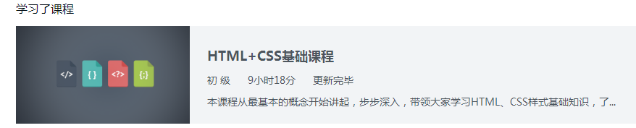

**下周研究计划：**

学习js，为网页添加更丰富的动态表现。

**毕业设计研究进展报告**

**姓名：**___曾诗永___

**毕业论文题目：** Node.js留学服务信息平台

**时间：2017年2月6日~2017年2月12日**

**本周研究进展：**

学习js语言的基础语法，在网易云课堂、慕课网的各种相关内容处学习。开始接触面相对象的js。

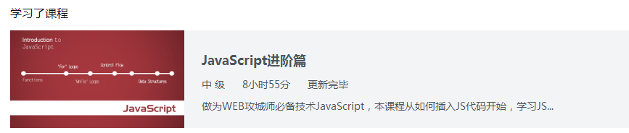

**下周研究计划：**

深入了解js，学习jQuery。

**毕业设计研究进展报告**

**姓名：**___曾诗永___

**毕业论文题目：** Node.js留学服务信息平台

**时间：2017年2月13日~2017年2月20日**

**本周研究进展：**

通过慕课网平台在线学习，完成了四个关于jQuery的基础教程，系统的学习了jQuery运用知识







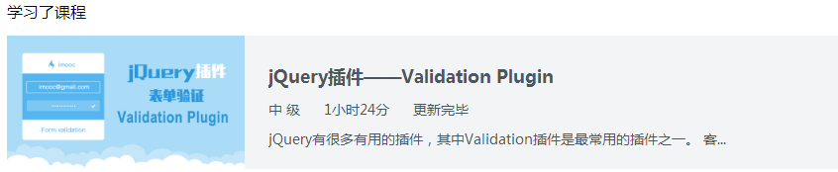

**下周研究计划：**

网站例子实战

**毕业设计研究进展报告**

**姓名：**___曾诗永___

**毕业论文题目：** Node.js留学服务信息平台

**时间：2017年2月21日~2017年2月27日**

**本周研究进展：**

在慕课网学习了《企业网站综合布局实战》课程，学习了HTML/CSS实现常见企业网站布局的方法、布局中常用的基本盒子模型、三列布局、两列自适应高度及基于jQ的开源图片幻灯片切换效果插件的使用。掌握企业网站的基本布局方法，同时提高了对HTML、CSS、JS、jQ等知识的综合运用和提升。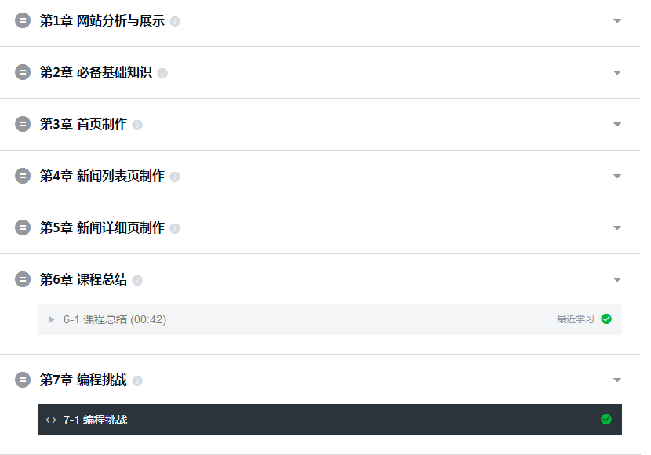

**下周研究计划：**

后台学习设计

**毕业设计研究进展报告**

**姓名：**___曾诗永___

**毕业论文题目：** Node.js留学服务信息平台

**时间：2017年2月28日~2017年3月6日**

**本周研究进展：**

学习理解Node.js搭建后台管理，连接前台。

<http://study.163.com/course/courseMain.htm?courseId=1003675016>

部分代码

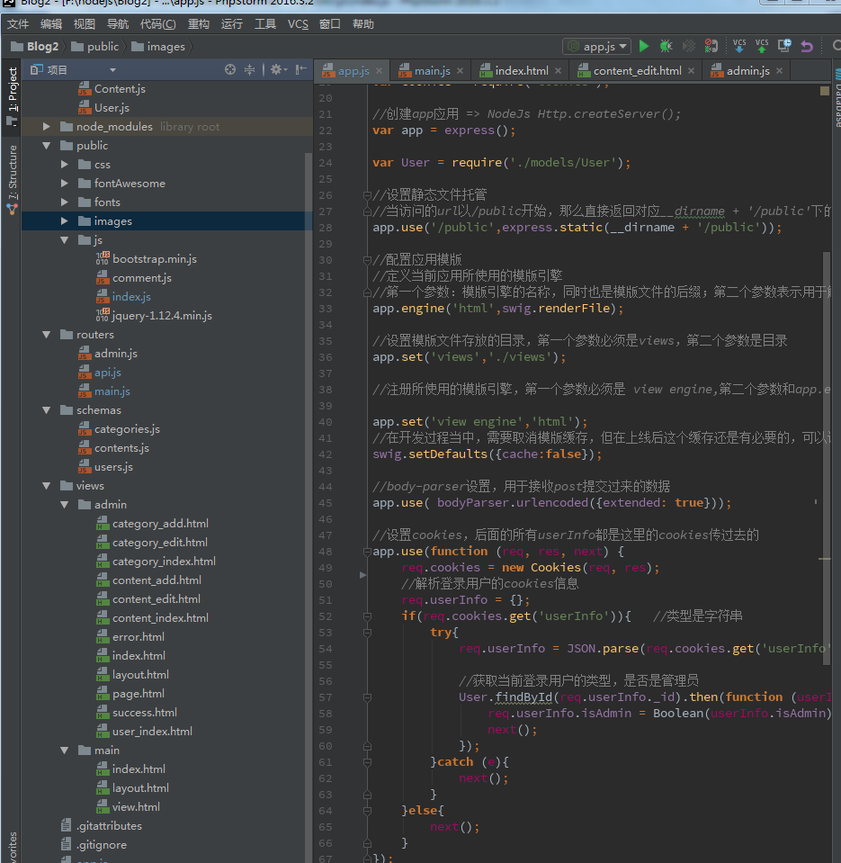

**下周研究计划：**

利用Node.js开始搭建留学信息服务平台的后台

**毕业设计研究进展报告**

**姓名：**___曾诗永___

**毕业论文题目：** Node.js留学服务信息平台

**时间：2017年3月7日~2017年3月19日**

**本周研究进展：**

1.完成node.js加如下框架的后台页面，连的数据库是mongodb。

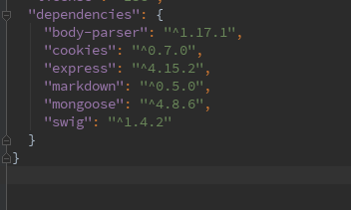

后台首页：

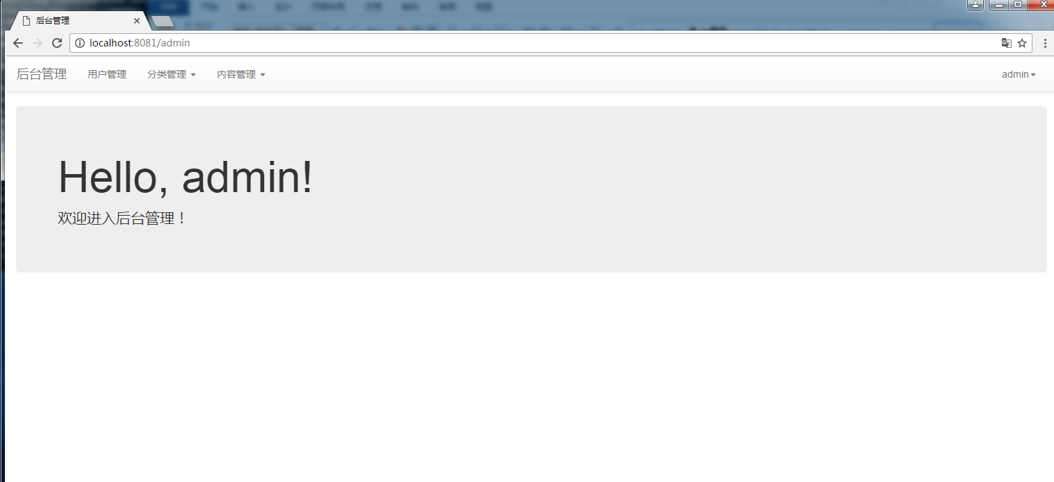

部分代码：

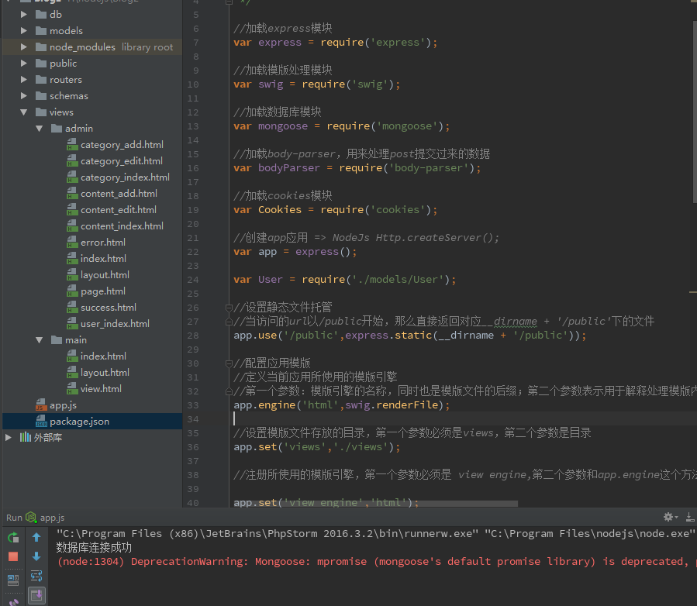

2.海外留学首页设计图



**下周研究计划：**

完成首页并且连接后台管理

**毕业设计研究进展报告**

**姓名：**___曾诗永___

**毕业论文题目：** Node.js留学服务信息平台

**时间：2017年3月20日~2017年3月26日**

**中期考核时间：2017年3月26日**

**本周研究进展：**

首页

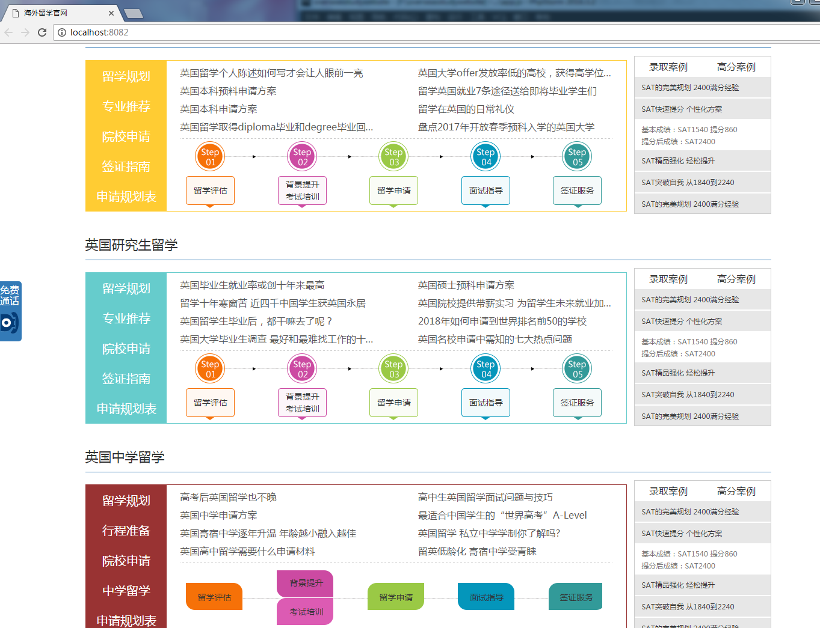

**下周研究计划：**

后台数据动态生成页面